Secretaria Geral

INDICAÇÃO

Indico a Sua Excelência a Senhora Sheila Lemos, Prefeita Municipal em exercício, e ao e ao Senhor Jackson Yoshiura, Secretário de Mobilidade Urbana, a instalação de redutores de velocidade na Avenida Laura Nunes - Boa Vista (Esplanada do Parque).

A Sua Excelência a Senhora Sheila Lemos
A Sua Senhoria o Senhor Jackson Yoshiura

JUSTIFICATIVA

Senhor Secretário, a instalação de redutores de velocidade na região citada, é fruto de manifestação da população local e justificada pelo excesso de velocidade praticado por alguns motoristas que transitam na referida avenida. A instalação de redutores de velocida se faz necessária de forma a prevenir possíveis acidentes, como os tidos rotineiramente nos últimos meses, inclusive com vítima fatal.

Plenário Vereadora Carmem Lúcia, (28/01/2021).

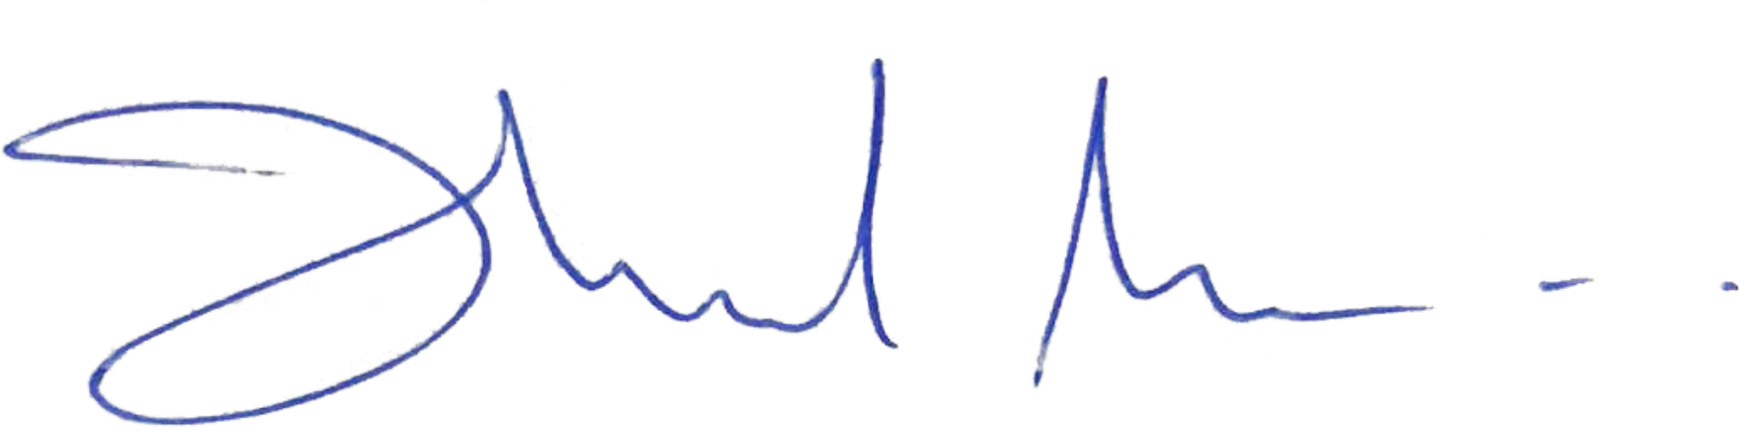

Orlando Filho
Vereador - PRTB

